Pielikums Nr.1
Burtnieki, Staiceles pagasts, kadastra apzīmējums: 66370010170
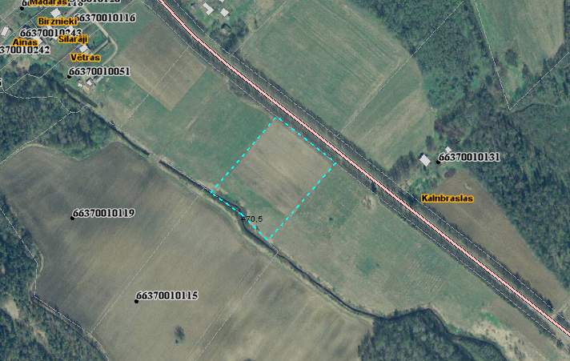

Sagatavoja: G.Meļķe-Kažoka

